Ajax请求的好处
- 异步请求: 就算服务器很卡，ajax请求发送出去也不会影响
- 局部刷新：当服务器返回结果后，前端页面可以根据服务器返回的数据更新页面中的局部内容

Ajax的应用场景：
- 页面上啦加载更多数据
- 列表数据无刷新分页
- 表单项离开焦点数据验证
- 搜索框提示文字下拉列表

Ajax技术需要运行在网站环境中才能生效，

使用Ajax
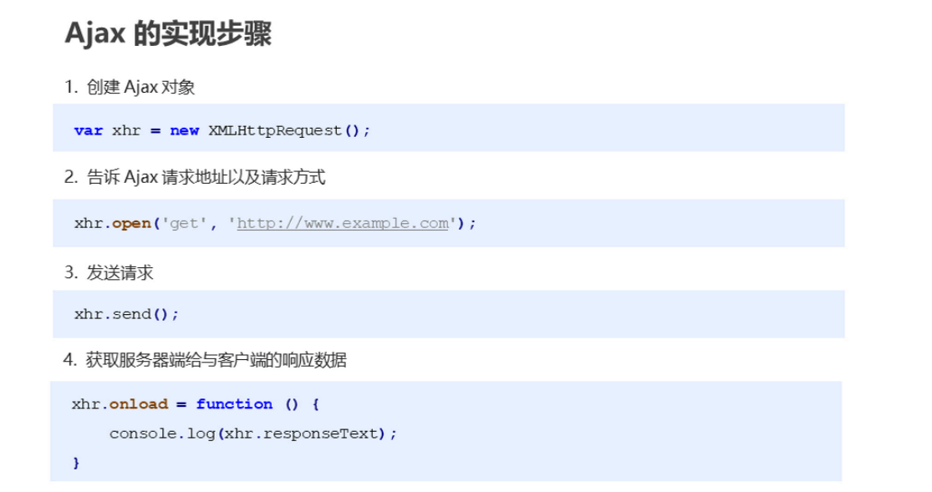

把json字符串转换为json对象 JSON.parse()
将json对象转换为json字符串 JSON.stringify()

使用Ajax发送的请求参数需要在地址后面进行拼接，

Post请求如何传参呢：

1.必须设置请求参数的类型，content-type属性
xhr.setRequestHeader('Content-Type', 'application/x-www-form-urlencoded');
- 在node.js中先引入第三方模块npm install body-parser
- const bodyparser=require(‘body-parser’)
- app.use(bodyparser.urlencoded() )
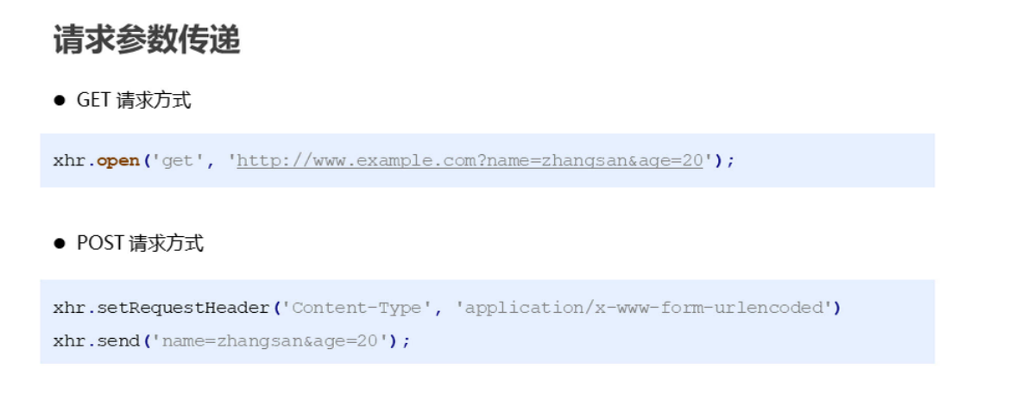

客户端向服务端传递请求参数
- app.use(bodyparser.json() )

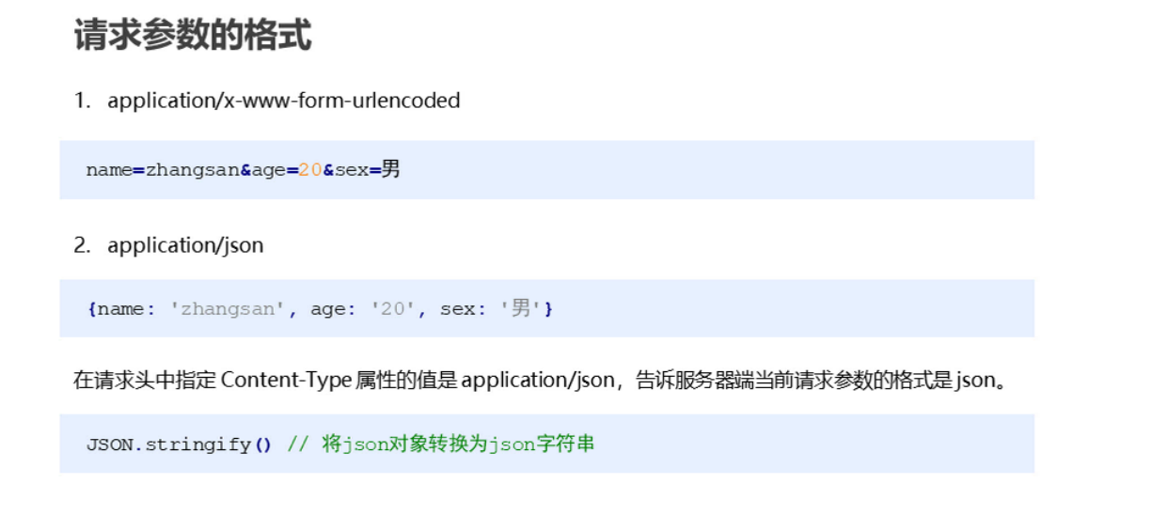
使用ajax向后台发送json格式的数据参数
- 不能使用get请求来发送json格式的数据
- 传统表单

Ajax状态码,http状态码
Onreadystatechange事件

Xhr.readyState: //获取Ajax状态码
Onreadystatechange事件 获取服务器端的响应

Onload事件onreadystatechange的区别：
onload只会调用一次，后者调用多次

Xhr.onreadystatechange=function(){

}

Ajax错误处理：

通过xhr.status 获取http状态码

如果发生了断网：

当网络中断时候会触发onerror事件
Xhr.onerror=function(){
Alert(‘网络中断’)
}

Ajax状态码： xhr.readyState 表示Ajax请求的过程
Http状态码： xhr.status

IE低版本中Ajax的缓存问题：

解决方案：在请求地址的后面加请求参数，保证每次请求中的请求参数的值不相同。
Xhr.open(‘get’,’http://localhost:3000’+Math.random())

Ajax同步异步概念：

服务器响应给前端的数据都是string类型的需要使用JSON.parser转换

Ajax通过get方式提交：
把参数放在请求地址里面进行提交

Ajax通过post方式提交：

模板引擎：
Node.js是使用art-template

如何在客户端使用art-template

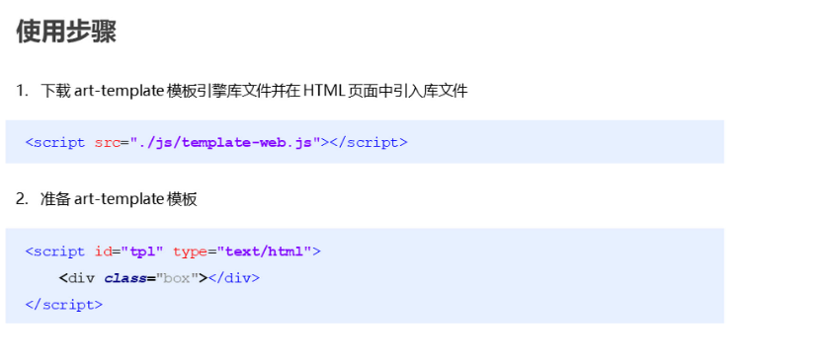
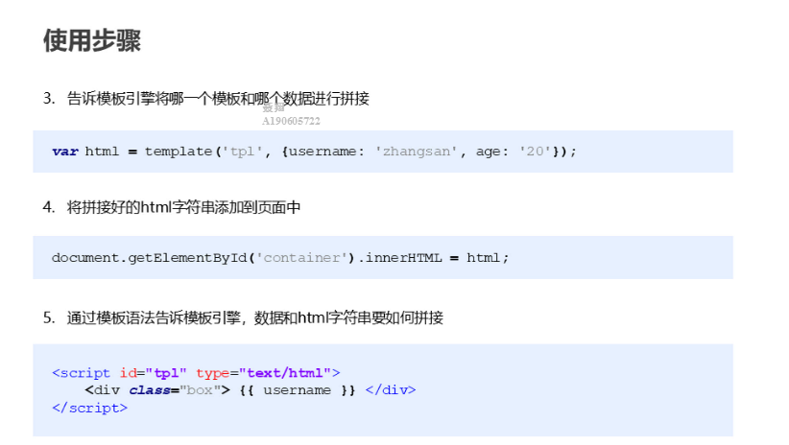

FormData对象的作用：
- 可以上传二进制文件
- 可以进行表单提交
- 不需要设置请求头

注意:
FormData对象只能用于post提交，
- submit类型会默认进行表单提交
- Button按钮也会默认进行表单提交

FormData对象的使用：
前台

- 他不需要设置action 和method属性
- 必须给每一个表单元素设置name属性
- 获取form元素
- 通过使用 var formData=new FormData(form)
- 提交表单对象 xhr.send(formData)

后台:
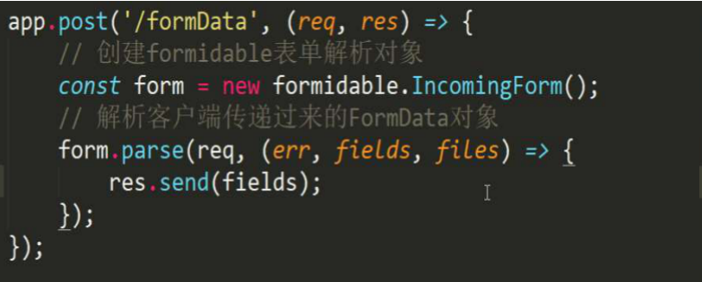

FormData对象的实例方法：

- 获取表单对象中属性的值 key就是属性名
var formData=new FormData(form)
ForData.get(‘key’)

- 设置表单对象中属性的值
ForData.set(‘key’,’value’)

注意：
如果设置的值，不存在将会创建这个属性。如果存在将会覆盖原有的值
- 删除表单对象中属性的值
formDate.delete(‘key’)

- 向表单对象中追加值
FormDate.append(‘key’,’value’)

set方法和append方法的区别，set方法设置的值如果没有，他会创建一个新的，如果有了那么会覆盖之前的属性，append也是插入，如果有相同的属性他也会插入。

